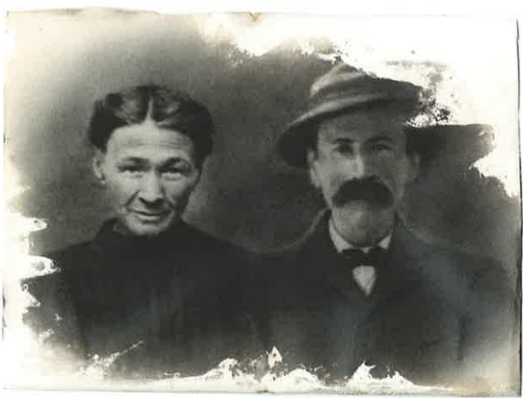
Fine de Revetta (Marie Séraphine Bérard) et Jeuste (Juste Joseph Bochet)
(prop. Maria Teresa Charruaz)
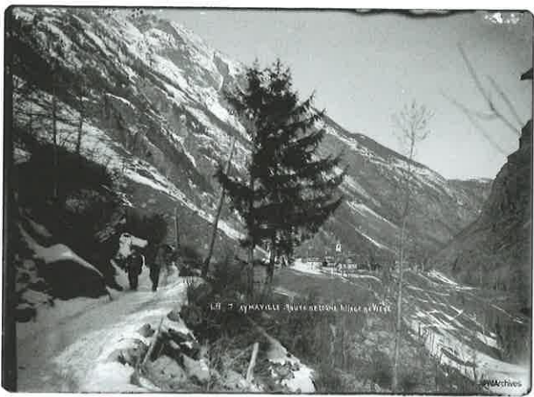
1900-1909, la ‘vit de pian” djeusto apris lo veladzo de Vieyes
(f. L. Broggi, Région autonoma Val d'Outa - Archives BREL - Fonds Brocherel-Broggi)
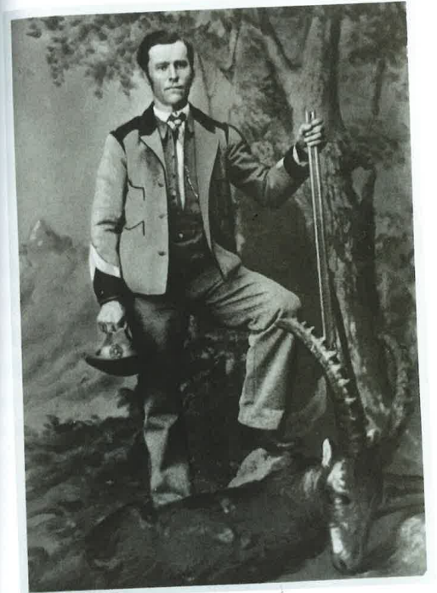
Amand Victor Ferrod (1840-1897), serdzent dis gardes-tsasse
et senteco de Sent-Dzordzo (colechon Riccardo Borney)

